БАГ отчет по одному из найденных багов (обычно создается в Jira Xray)

1. Имя бага: Статус платежа остаётся активным

2. Среда в которой зафиксировали: браузер Chrome <https://finance.dev.fabrique.studio/payments/edit/> (ручное тестирование)

3. Шаги для воспроизведения бага:

* выбрать «Расход» в разделе «Тип операции»
* в выпадающем меню в разделе «Статьи расходов» выбираем «"Плановые долговые обязательства/уменьшаемый план"»
* Статус платежа остаётся активным

4. Ожидаемый результат: Статус платежа становится неактивным,

5. Полученный результат: Статус платежа остаётся активным

6. Скриншот с подтверждением:

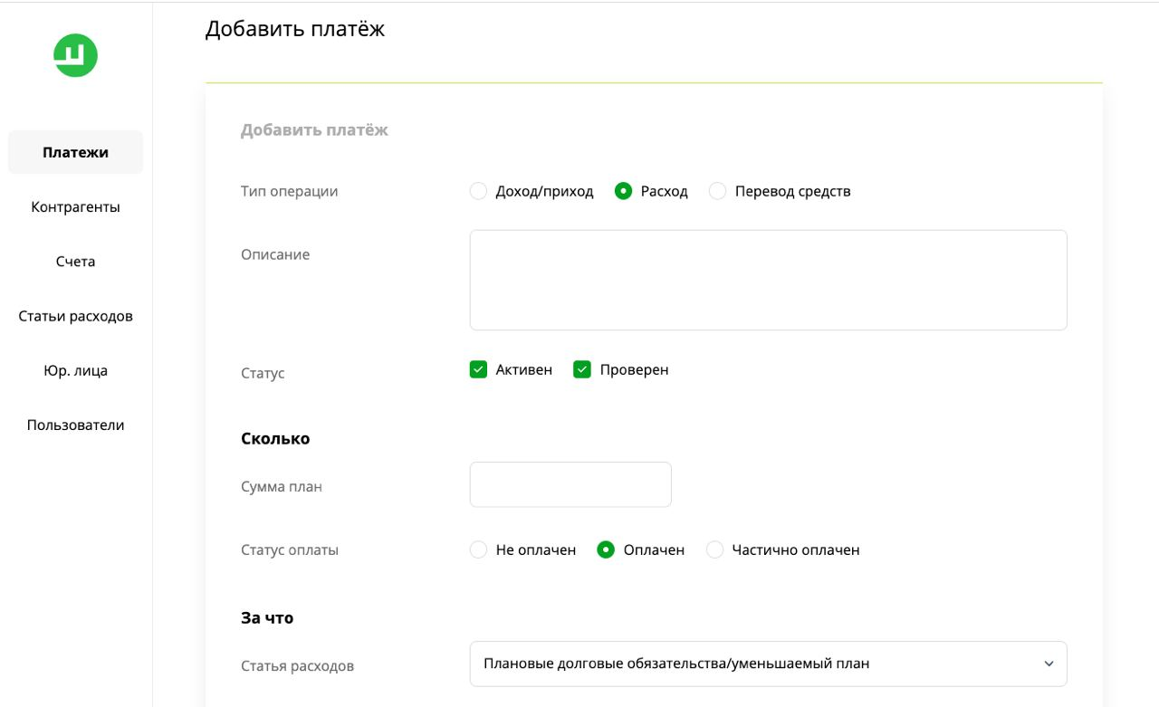

7. Степень риска: средний